Московский государственный технический
университет им. Н.Э. Баумана

Факультет «Информатика и системы управления»
Кафедра ИУ5 «Системы обработки информации и управления»

Курс «Схемотехника дискретных устройств»
Отчет по лабораторной работе №1.1
«Исследование логических элементов»

Выполнил: |  | Проверил:
студент группы ИУ5-42Б |  | преподаватель каф. ИУ5
Кудабаева Э. |  | Спиридонов С.Б.

Москва, 2025 г.

Цель лабораторной работы – изучение возможностей программы и пользовательского интерфейса программы Electronics Workbench (EWB).

1. Правила запуска и настройки программного моделирующего комплекса EWB:
Структура окна и система меню.
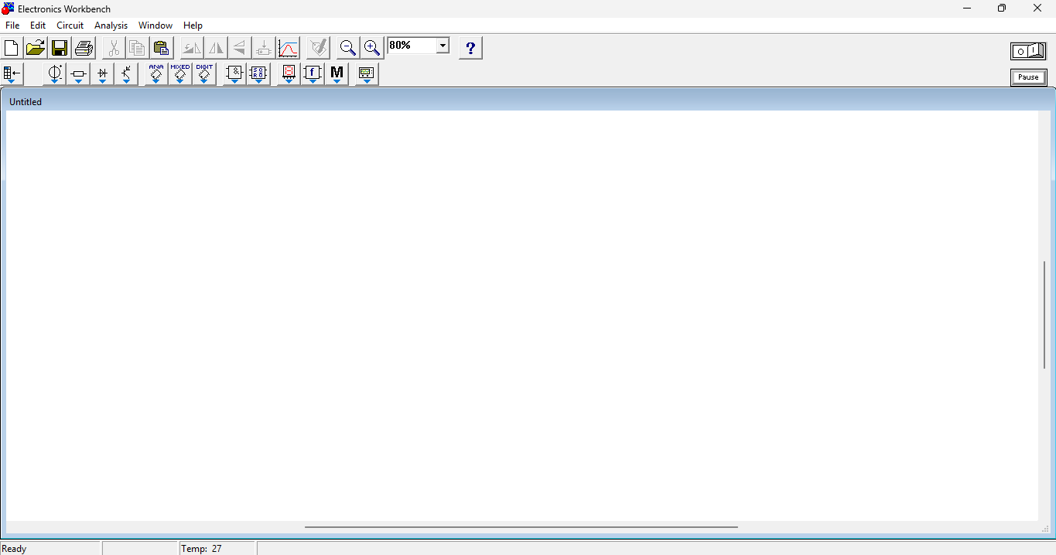
Рис. 1. Окно программы EWB 5.x.
Окно содержит строку команд меню, строку основных типовых электронных устройств, поле для составления исследуемой схемы и полосы управления прокруткой.
Для создания схем, рассматриваемых в рамках лабораторных работ по курсу «Схемотехника дискретных устройств» достаточно воспользоваться имеющимися типовыми компонентами.
Для открытия нужной библиотеки компонентов нужно подвести курсор мыши к соответствующей иконке и нажать один раз её левую кнопку. В выпадающем множестве выбирается необходимый значок, и передвигается при удержании левой клавишей мыши на рабочее поле программы. Для установки параметров необходимо двойным нажатием левой кнопкой мыши раскрыть меню настройки параметров компонента. Выбор подтверждается нажатием кнопкой Accept и клавишей Enter.
После размещения компонентов производится соединение их выводов проводниками. При этом необходимо учитывать, что к выводу компонента можно подключить только один проводник.

2. Перечень основных элементов из библиотеки EWB, необходимый для моделирования логических схем и цифровых устройств ЭВМ:
Основные компоненты EWB:
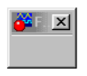 | Компонент Выход из EWB
Вспомогательные компоненты – группа SOURCES:
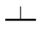 | Заземление (метка), точка нулевого потенциала в схеме.
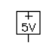 | Источник фиксированного напряжения +5 вольт
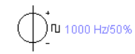 | Генератор однополярных прямоугольных импульсов (амплитуда, частота, коэффициент заполнения)
Основные пассивные элементы – группа BASIC:
 | Точка соединения проводников, используется также для введения на схему надписей длиной не более 14 символов (других способов введения текста в EWB не существует)
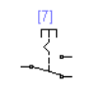 | Переключатель, управляемый нажатием задаваемой клавишей клавиатуры (в квадратных скобках), по умолчанию - клавиша пробела.
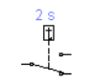 | Переключатель, автоматически срабатывающий через заданное время на включение и выключение (время в секундах).
Индикаторные приборы - группа INDICATORS:
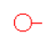 | Светоиндикатор (свет свечения может быть настроен красным, зелёным и синим)
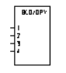 | Семисегментный индикатор с дешифратором.
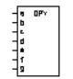 | Семисегментный индикатор.
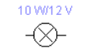 | Лампа накаливания.
Логические элементы – группа LOGIC GATES:
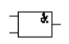 | Логический элемент "И".
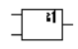 | Логический элемент "ИЛИ".
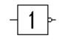 | Логический элемент "НЕ".
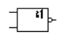 | Логический элемент "ИЛИ-НЕ".
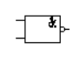 | Логический элемент "И-НЕ".
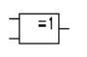 | Логический элемент исключающее "ИЛИ".
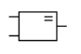 | Логический элемент импликация.

Чтобы построить схемы логических функций воспользуемся программой EWB.

3. Исследуемая переключательная схема (из числа) заданных, схема исследования логического элемента, функция поведения которого эквивалентна работе переключательной схеме. Таблица поведения функции от двух входных сигналов x₁, x₂ для каждой переключательной схемы и логического элемента:
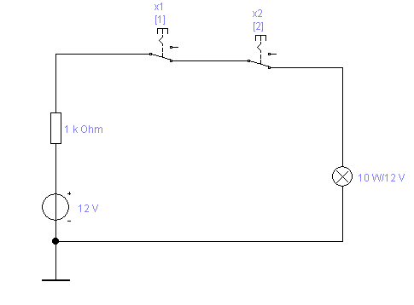
Рис. 2. Логический элемент И

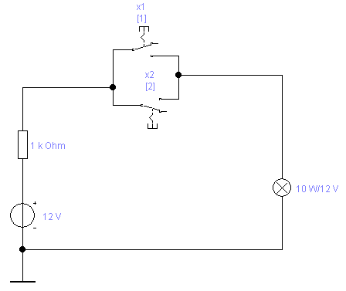
Рис.3. Логический элемент ИЛИ

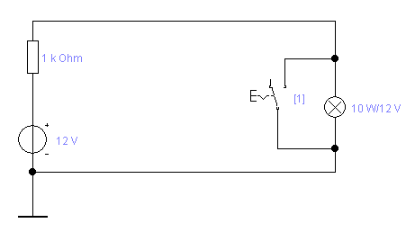

Рис. 4. Логический элемент НЕ
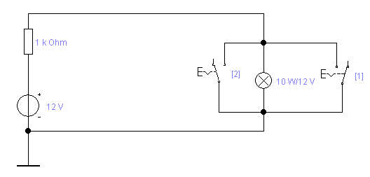

Рис. 5. Логический элемент НЕ-ИЛИ

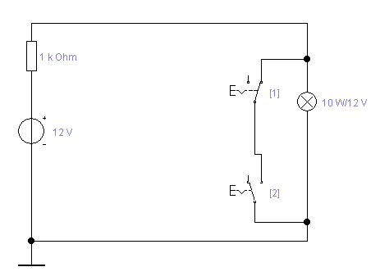
Рис. 6. Логический элемент НЕ-И

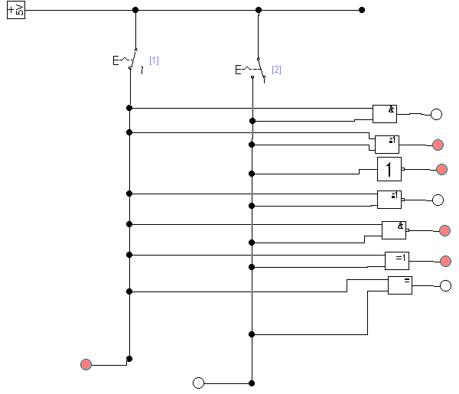

Рис. 7. Схема для исследования логических элементов
Таблица истинности
X₁ | X₂ | Y  «И» | Y  «ИЛИ» | Y  «ИЛИ-НЕ» | Y  «И-НЕ» | Y  «Исключ. ИЛИ» | Y  «Исключ. ИЛИ-НЕ» | Y  «ИМПЛИКАЦИЯ»
0 | 0 | 0 | 0 | 1 | 1 | 0 | 1 | 1
0 | 1 | 0 | 1 | 0 | 1 | 1 | 0 | 0
1 | 0 | 0 | 1 | 0 | 1 | 1 | 0 | 0
1 | 1 | 1 | 1 | 0 | 0 | 0 | 1 | 1
X | Y  «НЕ»
0 | 1
1 | 0

Дополнительное задание:
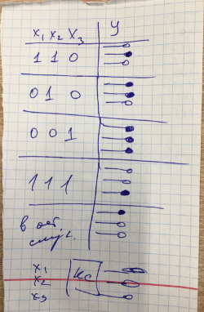

- Случай 1:
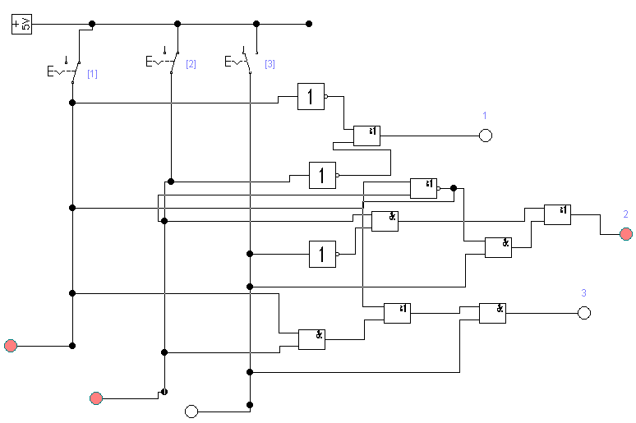

- Случай 2:
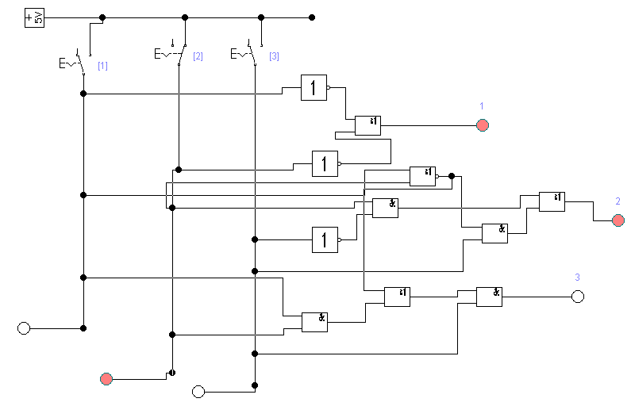

- Случай 3:
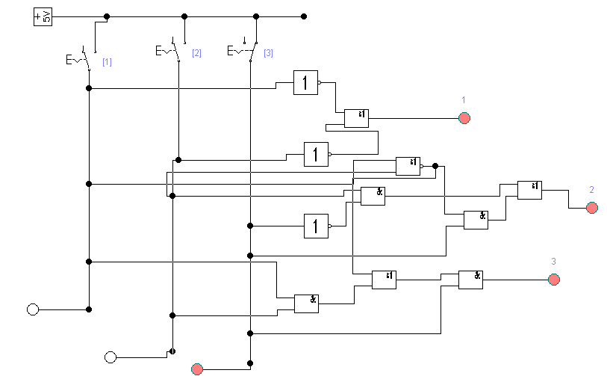

- Случай 4:
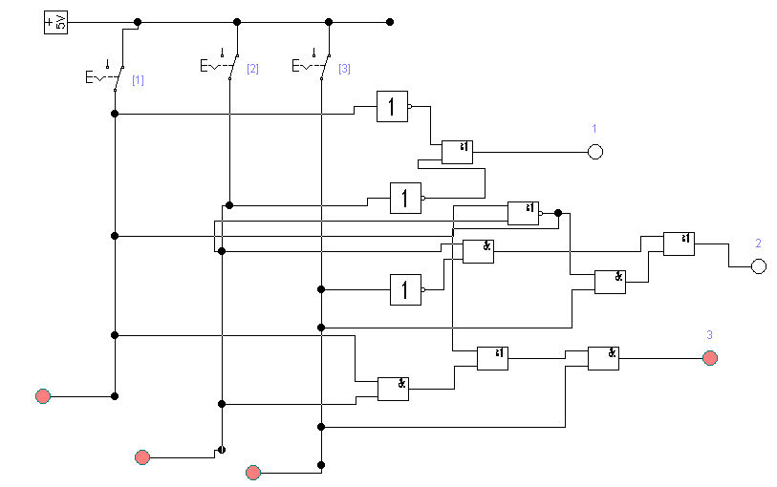
- Остальные случаи:

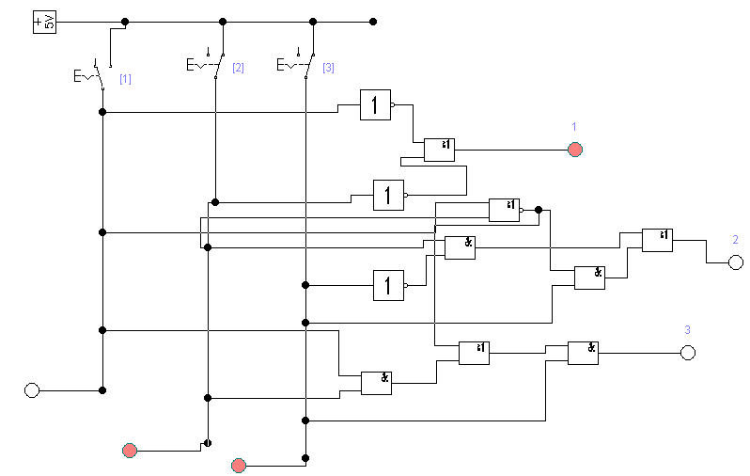

Вывод:
В результате выполнения лабораторной работы по изучению EWB были получены практические навыки работы с пользовательским интерфейсом и инструментарием программы.
Также освоено практическое построение схем, проанализированы полученные результаты и найдены аналогии между электрическими переключательными схемами и булевыми функциями.

